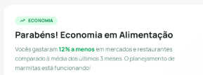
Gosto do efeito bg verde na HL acima (ECONOMIA).
____
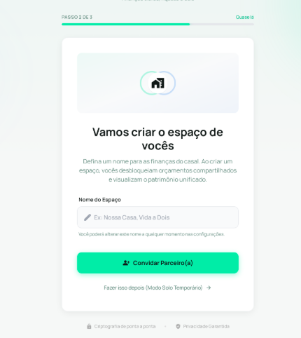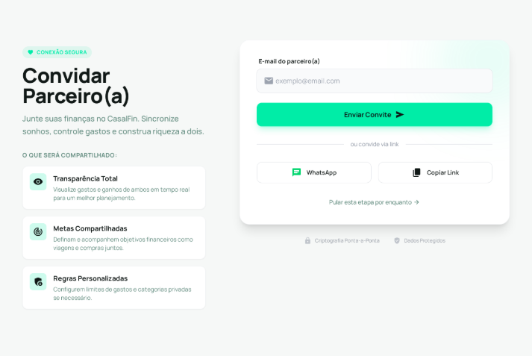
gosto do contraste e das sobras leves
____
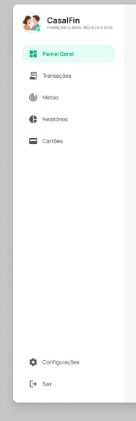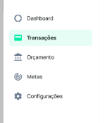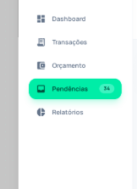
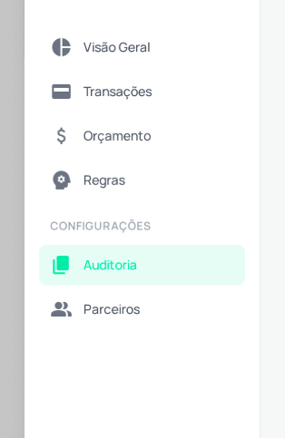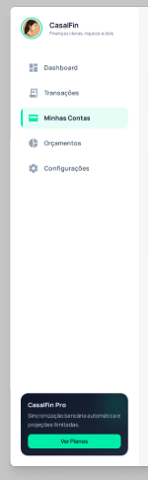

Gosto mais da opção com o fundo clado verde e letra preta, mostando em qual menu estamos.
Precisa melhorar a parte dos menus para melhor navegavao. Considerar todos os pontos, ter sempre o mesmo icon e ter sub-menus como mostra na imagem CONFIGURACOES (Auditoria, Parceiros)
Continuar com sidebar. Acho legal ter perfil, configurações e sair na parte de baixo. Pf avalie se isso não seria muito (exagero).
Se apertar na foto, acima, lado esquerdo, tb vai para configurações / Perfil.

_____

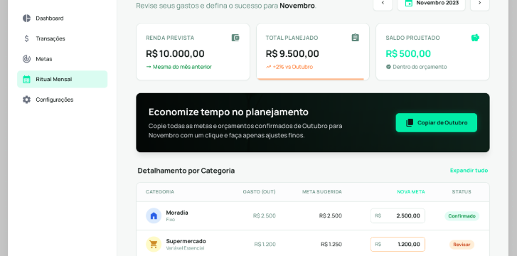
gosto do contraste no main no meio, assim fica fácil de visualizar os elementos
de repente uma leve sombra nos containers
____
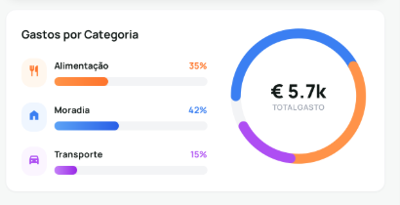
gostei dos bars não serem muito finos, podemos manter assim como padrão.
_____
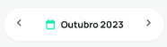
manter como padrão
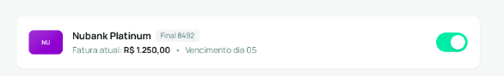
gosto do toggle switch, manter como opção padrão, quando aplicavel
____
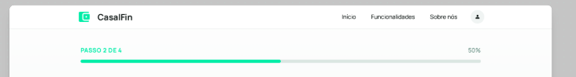
não quero o menu bar na parte de cima, mas sim como sidebar.
gosto da barra mostrando o progresso. Manter essa barra.
____
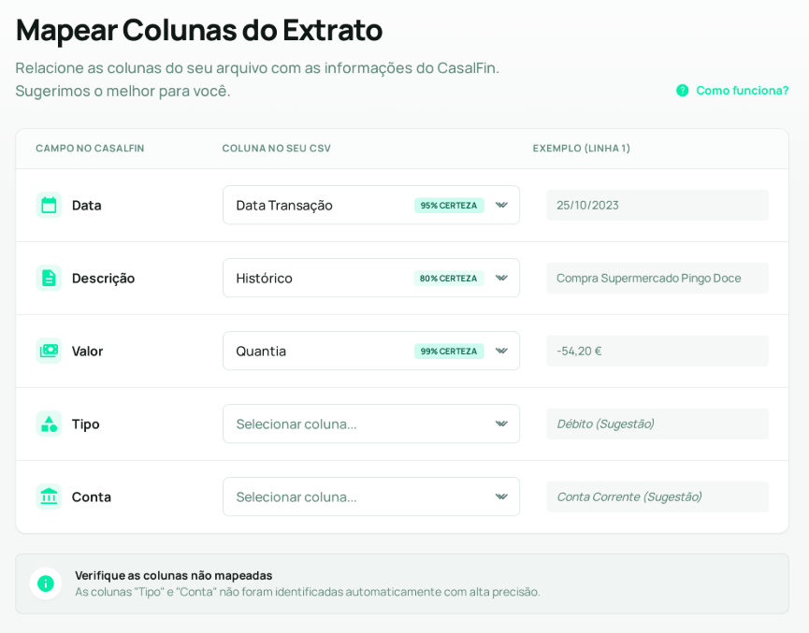
Identifique os campos baseado nos exemplos de CSV que te passei
_______
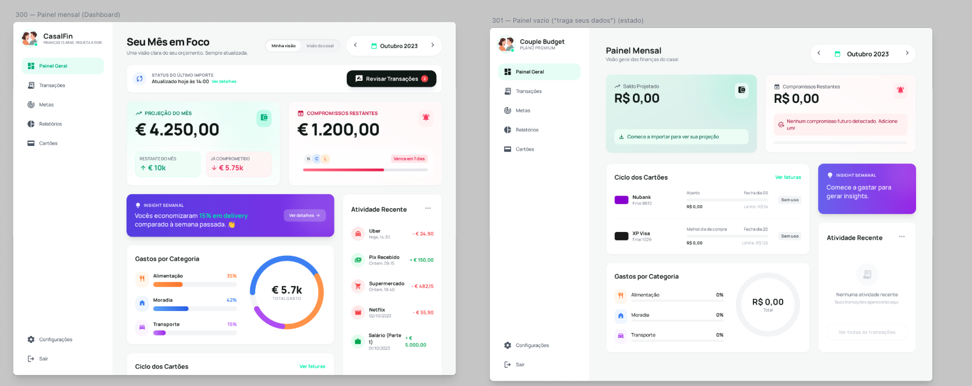
painel vaziu deve ser como 300, mas dai coloca um banner dizendo para iniciar com onboading, ou upload...
____
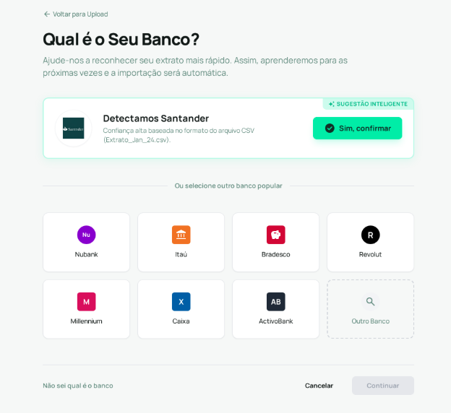
gostei que tem a opção voltar. Verificar para quais telas essa opção deveria ser adicionada também. Quero que coloque bancos e cartão de credito
Sparkasse, Miles & More, Amex
Crie uma pasta com as artes dos bancos e cartão de credito mais comuns na Alemanha e Brasil.
____
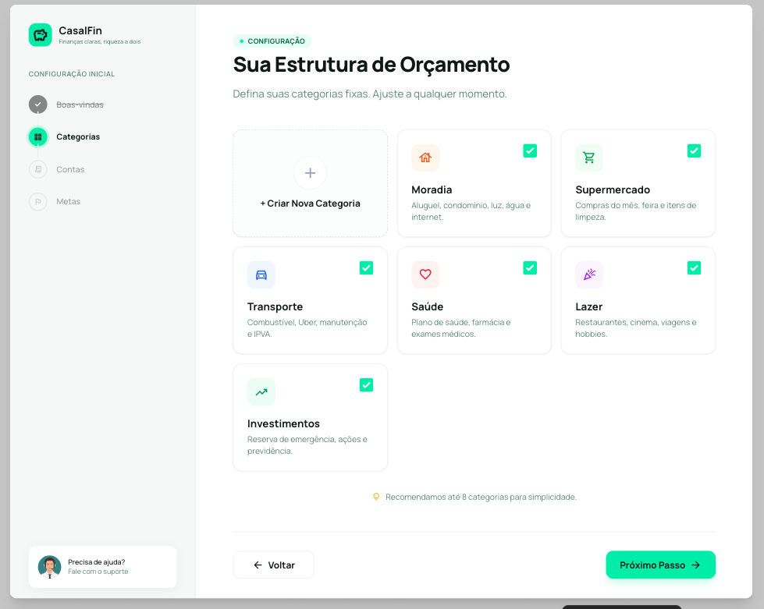
Ficou confuso essa parte CONFIGURACAO e não esta consistente com as outras telas. Avalie a melhor solução.
Mover “criar nova categoria” para o final da lista
____
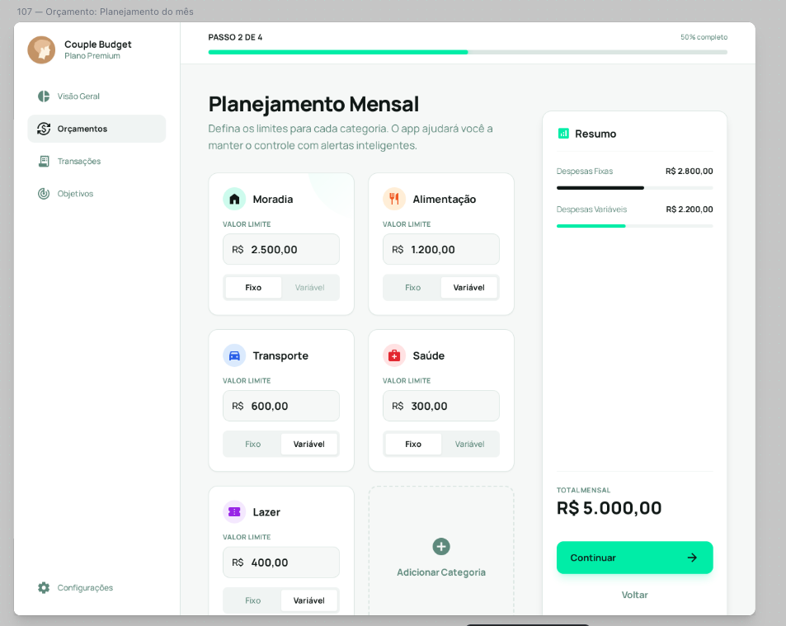
gostei que pode escolher entre fixo e variável. Não ficou fácil de identificar a escolha. De repente deixar em verde claro.
______
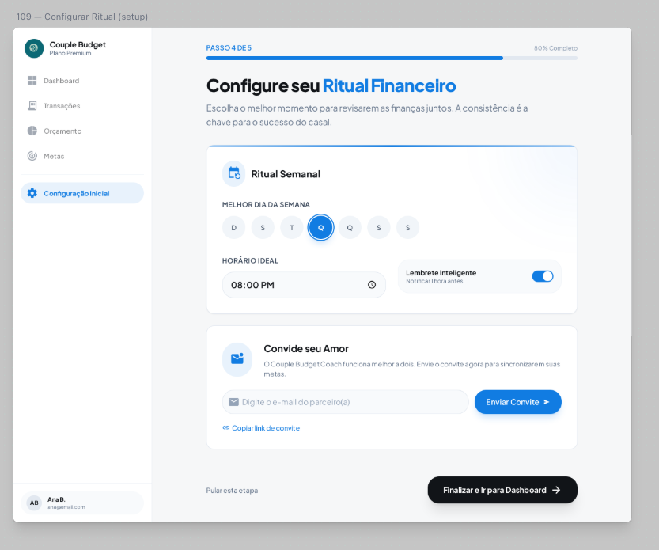
ajustar design (cores....), adicionar ritual mensal abaixo do semanal.
Colocar no começo, porque é tao importante ter esses rituais (escrever de maneira que se aplique tanto para quem usa o app individual assim como casal).
_____
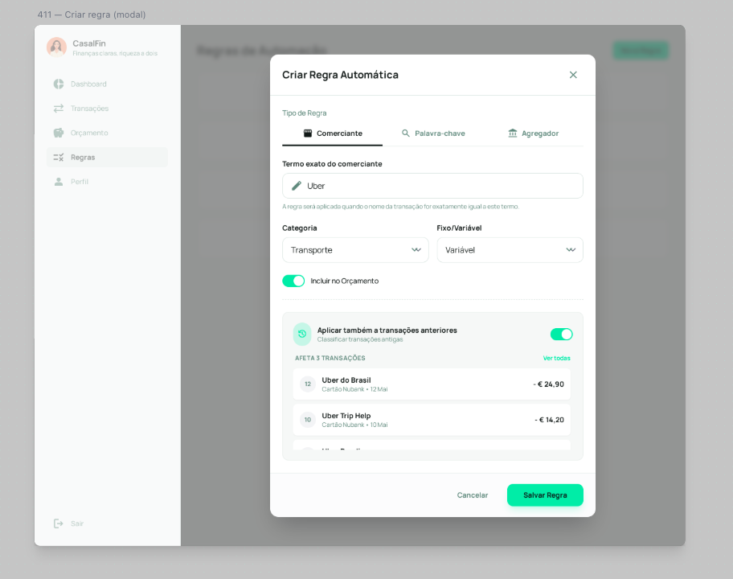

Mudar escolha fixo/variável. Não quero como drop-down, mas sim como apetar para escolher.
_____ 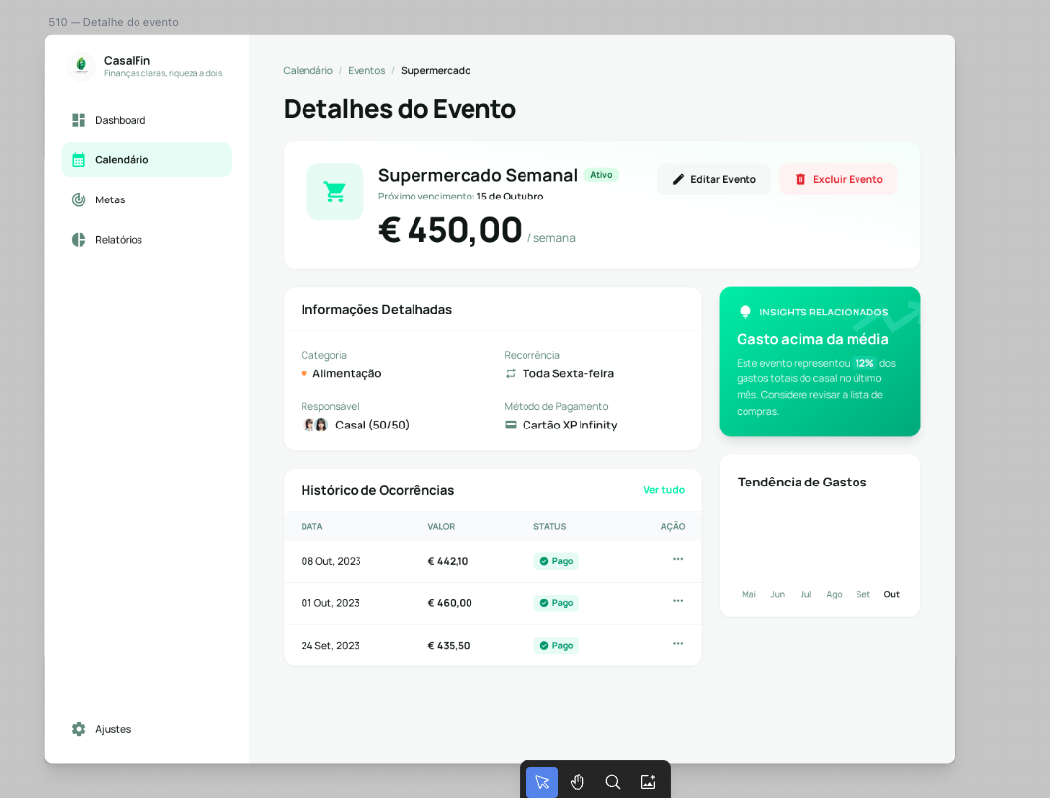
Gostei da hirarquia detalhes do evento com o valor escrito grande e em negrito.
Gostei que tem insights, porem ficou pouco contraste e dificil de ler.
Gostei que esta mostrando verde nas posicoes do historico. Adicione exemplo de grafico (3 meses historico + 2 meses de tendencias)
______
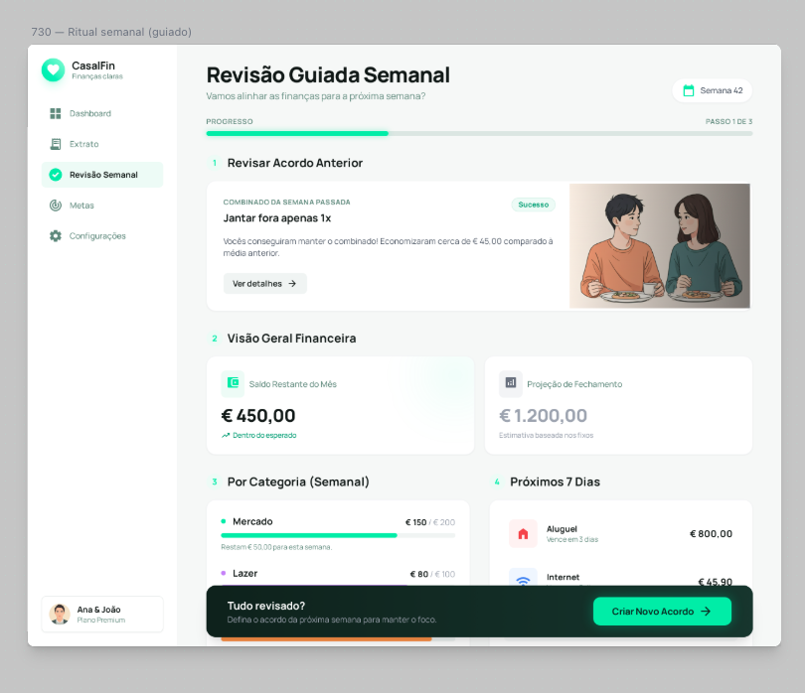
a imagem ficou muito infantil. Precisa ser algo para adulto. Repense o conceito.
Ao inves de mostrar Semana 42, escreva Mês na parte de cima e abaixo semana (20 – 26)
_______
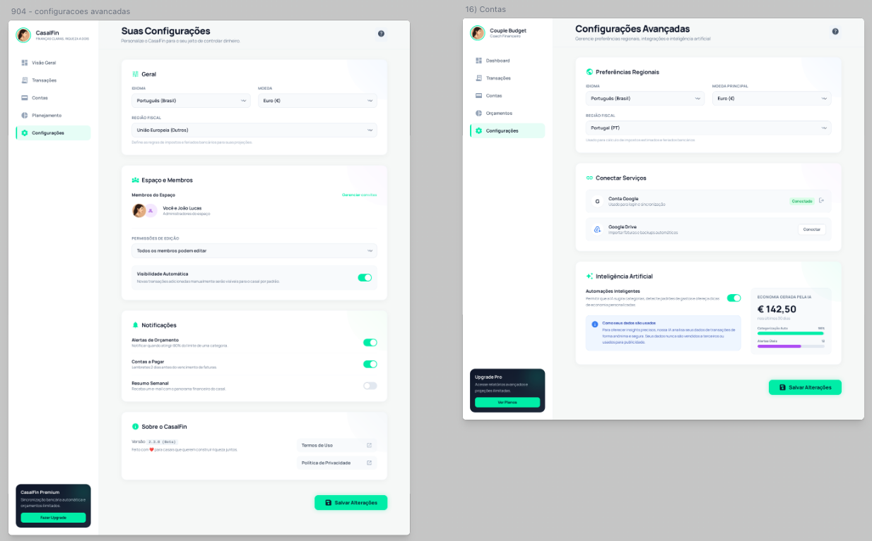

Consolidar em uma só tela.

